**BAB II**

**TINJAUAN PUSTAKA, KERANGKA PIKIR DAN**

**PERTANYAAN PENELITIAN**

1. **Tinjauan Pustaka**

Pada tinjauan pustaka ini, penulis akan mengkaji kutipan dari teori – teori beberapa pendapat para ahli dan ilmuwan yang menjadi landasan serta acuan, untuk mengkaji, membahas dan menganalisis permasalahan agar lebih jelas untuk dipahami. Adapun permasalahan yang dibahas dalam bab ini adalah sebagai berikut:

**1. Konsep Ketunanetraan**

* 1. **Pengertian Tunanetra**

Banyak istilah yang sudah kita kenal untuk murid yang mengalami kelainan penglihatan, misalnya dengan istilah: “Buta, cacat penglihatan atau tunanetra”.

“Secara harafiah tunanetra berasal dari dua kata, yaitu Tuna (tuno:Jawa) yang berarti rugi yang kemudian diidentikkan dengan rusak, hilang, terhambat, terganggu, tidak memiliki dan Netra (netro : Jawa) yang berarti mata. Istilah tunanetra adalah satu kesatuan yang tidak terpisahkan yang berarti adanya kerugian yang disebabkan oleh kerusakan atau terganggunya organ mata.Pengertian tunanetra dalam Kamus Besar Bahasa Indonesia diartikan sebagai rusak matanya atau luka matanya atau tidak memiliki mata yang berarti buta atau kurang dalam penglihatan” (Hadi,2005:36).

Selanjutnya di tinjau dari segi pendidikan, Barraga (Hadi, 2005: 38) Tunanetra diartikan “sebagai suatu cacat penglihatan sehingga mengganggu proses belajar dan pencapaian belajar secara optimal sehingga diperlukan metode pengajaran, pembelajaran, penyesuaian bahan pelajaran dan lingkungan belajar”.

Sedangkan Sigelman (Hadi, 2005:38) menguraikan pengertian untuk layanan rehabilitasi sebagai berikut:

”istilah tunanetra adalah meliputi tiga pengertian yaitu ketunaan/kekurangan (impairment), ketakmampuan (disability), dan hambatan atau kendala (handicap).*Impairment* berkenaan dengan pengenalan kerusakan pada fungsi dasar organ atau system organ mata.*Disability* memberikan batasan adanya beban ketakseimbangan atau ketakmampuan pada seorang individu akibat dari kecacatannya/kerusakan.*Handicap* disebabkan oleh perasaan tidak beruntung atau kesulitan dalam melakukan perbuatan sesuai fungsi-fungsi kehidupan secara normal, disebabkan oleh harapan atau sikap-sikap seseorang atau masyarakat terhadap penyandang ketunaan”.

Berdasarkan berapa uraian pengertian tunanetra diatas, maka dapat diambil kesimpulan bahwa permasalahan yang terjadi pada murid tunanetra selain berkaitan dengan kesehatan, perilaku sosial, mobilitas, intelektual-kognitif, dan komunikasi juga terdapat pada kemampuan motoriknya.Semakin besar tingkat keparahan pada kemampuan motorik murid tunanetra maka semakin besar pula permasalahan yang dilalui murid tunanetra dalam hubungannya dengan lingkungan sosial.

* 1. **Klasifikasi Tunanetra**

Tunanetra dapat diklasifikasikan menurut, kemampuan melihat, kemampuan terhadap persepsi cahaya, tingkat ketajaman penglihatan, dan saat terjadinya ketunanetraan, Hadi (2005:46) mengemukakan bahwa:

1). Penggolongan menurut kemampuan melihat (*visual impairment*)

a). Buta (*blind*)

b). Kurang penglihatan (*low vision*)

2). Penggolongan menurut kemampuannya terhadap persepsi cahaya

a). Tidak ada persepsi cahaya (*no light perception*) ini adalah buta total.

b). Memiliki persepsi cahaya (*light perception*) pada kasus ini biasanya mereka masih bisa melihat bentuk tetapi tidak dapat membedakan, misalnya tidak dapat membedakan manusia pria dan wanita.

c). Mampu memproyeksi cahaya (*light projection*) adalah mereka yang dapat mengetahui dan bisa menunjuk asal cahaya dan bisa melihat jari tangan yang digerakkan.

3). Penggolongan menurut tingkat ketajaman penglihatan (*visus*)

a). Tingkat ketajaman 20/20 feet – 20/50 feet (6/6 m – 6/ 16 m)

Pada tingkat ketajaman penglihatan ini masih digolongkan tunaneetra taraf ringan dan masih dapat menggunakan mata relative secara normal. Kemampuan pengamatan visual masih cukup baik dan dapat mempergunakan alat bantu pendidikan secara normal.

b). Tingkat ketajaman 20/70 feet – 20/200 feet (6/20 m – 6/60m)

istilah tunanetra kurang lihat (low vision) ada pada tingkat ketajaman ini. Dengan memodifikasi obyek atau benda yang dilihat atau menggunakan alat bantu penglihatan tunanetra masih terkoreksi dengan baik, disebut juga tunanetra ringan (*partially sight*)

c). Tingkat ketajaman 20/200 feet atau lebih (6/60m atau lebih)

Ketunanetraan sudah digolongkan tingkat berat dan mempunyai taraf ketajaman penglihatan : Tunanetra masih dapat menghitung jumlah jari tangan pada jarak 6 meter, Tunanetra mampu melihat gerakan tangan dari instruktur, Tunanetra hanya dapat membedakan terang dan gelap.

d).Tingkat ketajaman penglihatan 0 (visus 0)

Adalah mereka yang buta total yang sama sekali tidak memiliki rangsangan cahaya bahkan tidak bisa membedakan terang dan gelap.

4). Penggolonganmenurut saat terjadinya ketunanetraan

a). Tunanetra sejak dalam kandungan (*prenatal*)

Hal ini terjadi pada kasus ibu hamil yang menderita penyakit menular kejanin, saat hamil terjatuh, terjadi keracunan makanan atau obat-obatan ketika sedang mengandung, karena serangan virus misalnya taxoplasma, atau orang tua yang menurunkan kelainan (*herediter*).

b). Tunanetra terjadi pada saat proses kelahiran (*natal*)

Kelainan tunanetra yang mungkin disebabkan oleh kesalahan saat proses kelahiran misalnya : anak sungsang, proses kelahiran yang lama sehingga bayi terjepit atau kurang oksigen atau karena bantuan alat kelahiran berupa penyedotan atau penjepitan.

c). Tunanetra terjadi setelah keelahiran (*postnatal*)

Dari bayi hingga dewasa, hal ini disebabkan oleh misalnya kecelakaan benturan, trauma (listrik, kimia, suhu, atau sinar yang tajam) keracunan, penyakit akut yang diderita.

Dari uraian diatas , maka dapat disimpulkan bahwa klasifikasi ketunanetraan memiliki berbagai jenis tidak hanya dilihat berdasarkan penggolongan menurut kemampuan melihatnya saja yaitu buta dan kurang penglihatan.

1. **Karakteristik Ketunanetraan**

Hadi (2005) dalam bukunya menerangkan anak tunanetra memiliki karakteristik yang khas yaitu karakter fisik dan karekter psikis. Hal tersebut dijabarkan sebagai berikut:

1). Karakteristik Fisik

a). Ciri khas fisik tunanetra klasifikasi buta

Mereka yang tergolong buta bila dilihat organ matanya biasanya tidak memiliki kemampuan normal, misalnya bola mata kurang atau tidak pernah berkedip, tidak bereaksi terhadap cahaya. Seorang tunanetra buta yang tidak terlatih Orientasi dan Mobilitas biasanya tidak memiliki konsep tubuh atau *body image,* sehingga sikap tubuhnya menjadi jelek misalnya: kepala tunduk atau bahkan tengadah, tangan menggantung layu atau kaku, badan berbentuk *sceilosis,* berdiri tidak tegak.

b). Ciri khas fisik tunanetra klasifikasi kurang penglihatan

Tunanetra kurang lihat karena masih adanya sisa penglihatan biasanya berusaha mencari atau upaya rangsang. Dalam upaya mencari rangsang ini kadang berperilaku yang tidak terkontrol misalnya: tangan selalu terayun, mengerjab-kerjabkan mata, mengarahkan mata ke cahaya, melihat ke suatu obyek dengan cara sangat dekat, melihat obyek dengan memicingkan atau membelalakkan mata.

2). Karakteristik Psikis

Ketidakmampuan yang berbeda antara tunanetra buta dengan tunanetra kurang lihat juga berpengaruh pada karakter psikisnya.

a). Ciri khas psikis tunanetra buta

Tunanetra buta tidak memiliki kemampuan menguasai lingkungan jarak jauh dan bersifat meluas pada waktu yang singkat. Ketidakmampuan ini mengakibatkan rasa khawatir, ketakutan dan kecemasan berhadapan dengan lingkungan.akhirnya tunanetra buta mempunyai sikap dan perilaku yang bersifat kesulitan percaya diri, rasa curiga pada lingkungan, tidak mandiri atau kebergantungan pada orang lain, pemarah atau mudah tersinggung atau *sensitive,* penyendiri *inferiority, self centered,* pasif, mudah putus asa, sulit menyesuaikan diri.

b). Ciri khas psikis tunanetra kurang lihat.

Tunanetra kurang lihat seolah-olah berdiri dalam dua dunia, yaitu antara tunanetra dengan awas.Hal ini menimbulkan dampak psikologis bagi penyandangnya.Apabila tunanetra berada diantara orang awas maka tunanetra kurang lihat sering timbul perasaan rendah diri karena sisa pengliihatannya tidak mampu diperlihatkan sebagaimana anak awas.

Dapat disimpulkan karakteristik murid tunanetra memiliki berbagai karakteristik yang khas dalam menyesuaikan diri terhadap lingkungan dimana mereka berada karena keterbatasan penglihatan yang dimiliki.

1. **Penyebab Ketunanetraan**

Banyak kejadian yang dapat menyebabkan kerusakan pada struktur jaringan penglihatan, dan kerusakan pada struktur ini setidaknya dapat menyebabkan fungsi penglihatan menjadi lebih terbatas. Menurut Heather Mason, dkk (Hadi, 2005) penyebab ketunanetraan yaitu:

“Faktor genetik atau herediter yang diturunkan melalui orang tua misalnya buta warna, albinism, retinitis pigmentosa, perkawinan sedarah banyak ditemukan ketunanetraan pada anak hasil perkawinan dekat, misalnya keluarga dekat (*incest*), proses kelahiran mengalami trauma pada saat proses kelahiran, lahir premature, berat lahir kurang dari 1300 gram, kekurangan oksigen akibat lamanya proses kelahiran, dilahirkan dengan menggunakan alat bantu, penyakit anak-anak yang akut sehingga berkomplikasi pada organ mata, infeksi virus yang menyerang syaraf anatomi mata, tumor otak yang menyerang pusat syaraf organ penglihatan, kecelakaan tabrakan yang mengenai organ mata, benturan, terjatuh dan trauma lain yang secara langsung atau tidak langsung mengenai organ mata”.

Beberapa penyebab terjadinya kerusakan mata dan fungsi penglihatan dari faktor penyakit akut dan kesalahan perlakuan terhadap mata :

1). Diabetes Melitus.

Termasuk jenis penyakit berat menahun yang mengenai seluruh bagian tubuh manusia melaui pembuluh darah, akibat tertimbunnya gula darah dalam tubuh.

2). Hipertensi

Kasus ini dapat mengakibatkan *arteriosclerosis,* penyempitan pembuluh darah atau bahkan pecahnya pembuluh darah pada otak yang memberikan gejala exudasi dan pendarahan retina dan penyumbatan arteri atau vena centralis retina, sehingga menyebabkan gangguan penglihatan dari tingkat ringan sampai mengakibatkan kebutaan.

3). Opthalmopati Endokrin

Kelainan endokrin dapat menimbulkan kelainan mata, kasus ini akibat kesulitan atau kekurangan atau bahkan berlebihan sirkulasi darah dalam tubuh, sirkulasi cairan tubuh, produksi hormon dalam tubuh.

4). Infeksi Sistemik

Penyakit mata yang disebabkan oleh infeksi sistemik, misalnya : a. radang konjungtiva (*conjungtivis gonorhoeca, trachoma)* karena infeksi TBC, penyakit kelamin, alergi difteri, b. radang kornea yang luas dan dalam sehingga menjadi ulkus karena infeksi lues, lepra, c. radang Uvea karena rematik, TBC, lues, spihilis, d. peradangan di retina dan khoroidea.

5). Kelainan Genetik

Banyak ditemukan kasus kelainan mata yang merupakan keturunan secara biologis, terutama terjadi pada kasus perkawinan antar saudara atau keluarga dekat (*incest).*

6). Kekurangan vitamin A

Kekurangan vitamin A pada tubuh dapat mengakibatkan terjadinya gangguan mata sampai terjadi kebutaan.

7). Trauma

Kelainan mata dari ringan sampai terjadinya kebutaan dapat terjadi akibat trauma atau kecelakaan.

1. **Konsep Motorik Halus**
2. **Pengertian kemampuan motorik halus**

Motorik halus adalah gerakan yang menggunakan otot-otot halus yang dipengaruhi oleh kesempatan belajar dan berlatih seperti menulis, menggambar, memotong, melempar dan menangkap bola serta memainkan benda-benda atau alat-alat mainan.

Menurut Rusli Lutan (1988:97) kemampuan motorik halus adalah “kemampuan untuk menggunakan otot kecil seperti jari tangan, lengan yang sering membutuhkan kecermatan dan koordinasi mata dan tangan, contohnya seperti menulis dengan tangan”.

Menurut Sri Rumini (1987:45) kemampuan motorik halus adalah “kesanggupan untuk menggunakan otot tangan dengan baik terutama jari–jari tangan antaralain dengan melipat jari, menggenggam, menjepit dengan jari, dan menempel”.

Menurut Hirmaningsih (2010) kemampuan motorik halus adalah “kemampuan melakukan gerakan yang hanya melibatkan bagian-bagian tertentu saja dan dilakukan oleh oto-otot kecil seperti keterampilan menggunakan gerakan jari jemari tangan”.

Kemampuan motorik halus berkaitan erat dengan kemampuan dalam menggunakan otot halus atau tangan dan mengontrol jari-jari baik kehalusan, kelenturan atau keluwesan gerak maupun tekanannya.Kemampuan ini penting untuk aktivitas sehari-hari seperti bermain, berpakaian, makan, minum, menulis ataupun menggambar (Sunardi, 2007:114).

Perkembangan kemampuan motorik halus ini selalu berkaitan dengan pengendalian gerakan tubuh melalui kegiatan yang terkoordinir antara susunan saraf, otot, otak, dan *spinal cord*.Perkembangan motorik halus sangat dipengaruhi oleh organ otak.Semakin matangnya perkembangan sistem saraf otak yang mengatur otot memungkinkan berkembangnya kemampuan motorik halus anak.

Dari uraian diatas dapat disimpulkan bahwa latihan motorik halus merupakan latihan gerak yang dilaksanakan otot–otot kecil yang menuntut kemampuan koordinasi gerak baik koordinasi antara anggota gerak yang satu dengan anggota gerak yang lain, maupun koordinasi dengan alat indera lain seperti mata dan telinga dan memerlukan daya konsentrasi yang tinggi.

Sehingga permasalahan yang terjadi pada murid tunanetra selalu berkaitan dengan kemampuan motoriknya.Semakin besar tingkat keparahan pada kemampuan motorik murid tunanetra, maka semakin besar pula permasalahan yang dilalui murid tunanetra dalam hubungannya dengan lingkungan sosial.Untuk itu, latihan kemampuan motorik baik motorik kasar maupun halus murid tunenetra merupakan hal utama dan penting bagi tunanetra.

1. **Faktor-faktor yang Mempengaruhi Motorik Halus**

Pada murid tunanetra, gangguan dalam masalah motorik halus seringkali muncul dan menghambat belajar mereka termasuk dalam belajar menulis. menguraikan beberapa faktor yang mempengaruhi perkembangan motorik halus pada seorang anak adalah kematangan fisik, kondisi fisik, bentuk tubuh, intelegensi dan ada atau tidaknya kerusakan di otak. Faktor-faktor yang mempengaruhi perkembangan motorik halus tersebut jika diuraikan adalah sebagai berikut :

1). Kematangan fisik

Kematangan fisik sangat berpengaruh terhadap perkembangan motorik halus seseorang. Mereka yang mengalami kelambanan secara fisik biasanya mengalami kelambanan pula dalam melakukan motorik halus.

2). Kondisi fisik

Kondisi fisik yang lemah dapat mengakibatkan ketidak mampuan seseorang untuk melakukan gerakan yang menuntut kemampuan motorik halus.

3). Bentuk tubuh

Bentuk tubuh yang terlalu kurus atau terlalu gemuk sangat menghambat kelincahan untuk menguasai keterampilan yang dibutuhkan .

4).Intelegensi

Intelegensi yang rendah mengakibatkan mereka tidak tertarik terhadap keterampilan yang menuntut kerja motorik halus.

5). Kerusakan di otak

Adanya kerusakan kecil di otak dapat mengakibatkan terjadinya keterlambatan perkembangan motorik halus pada seseorang.

1. **Konsep Tanda Tangan**
2. **Pengertian tanda tangan**

Tanda tangan adalah bagian penting yang tidak dapat dilepaskan dalam kehidupan manusia sehari-hari.Namun, kurangnya pengetahuan tentang tanda tangan membuat banyak orang bertanya-tanya mengenai hal ini.

Sebenarnya tanda tangan adalah bagian dari tulisan tangan.Sama seperti tulisan tangan, “tanda tangan dibuat berdasarkan pola pikir, pola rasa, ditambah dengan kondisi dan situasi pada saat membuatnya. Oleh karena itu, tanda tangan tidak pernah dapat dibuat 100% sama persis seperti sebelumnya”. (Aslim, 2013).

Otak adalah pengatur tubuh. Sesuatu yang dipikirkan di otak akan diperintahkan untuk dilakukan oleh anggota tubuh tertentu sesuai dengan fungsi untuk melaksanakannya. Demikian juga dengan tulisan. Bila seseorang sedang sedih, perasaannya ikut bersedih juga sehingga tulisan yang dihasilkan melalui jari-jari tangannya menyatakan hal yang sama. Tekanan tulisan, keindahan tulisan dan isi tulisan akan berbeda ketika orang yang sama menulis saat pikiran dan perasaannya sedang gembira.

Demikian juga dengan tanda tangan. Seperti yang sudah diungkapkan diatas, bahwa tanda tangan merupakan bagian dari tulisan tangan sehingga dapat dianalisis dengan cara yang sama. Tanda tangan biasanya dibuat untuk urusan yang penting dan formal sehingga tanda tangan lebih mencerminkan penggambaran diri di hadapan orang lain atau personalitas seseorang. Menurut teori behavioral, personalitas atau kepribadian itu hanya dapat mewakili keseluruhan karakteristik orang sebanyak 5% dan paling banyak 20%.

Walaupun hanya mewakili 5%-20%, tetap saja penting kebanyakan orang menilai pertama kali dari yang 5%-20% tersebut. Setelah itu akan sangat bergantung dari karakteristik dasar anda, sikap, kedewasaan, keprofesionalan, dan nilai-nilai yang anda miliki yang memegang peranan jangka panjang terhadap keberhasilan anda

Selanjutnya apa itu konsistensi?

Konsistensi menjadi salah satu kunci sukses yang paling penting. Jika ditilik dari segi bahasa, konsistensi merupakan suatu kata “keadaan” atau ajektiva yang mengandung arti suatu kondisi pencapaian atau dampak yang tak berubah dalam kurun waktu tertentu. Konsistensi ialah kesesuaian (*compatibility*) antara praktik dengan aturan, atau antara perkataan dengan perbuatan. Lebih lanjut (Triadi, 2014:68) mengemukakan pengertian konsistensi “merupakan sebuah usaha untuk terus menerus melakukan sesuatu sampai pada tercapai tujuan akhir”.Konsistensi untuk sebuah tanda tangan ini dapat juga merupakan suatu usaha pengujian atau test atas arti kebenaran. Namun perbedaan bentuk setiap kali tanda tangan itu wajar. Kita yakin, tidak ada orang yang setiap kali tanda tangan, maka bentuk tanda tangan yang satu dengan yang lainnya sama persis.

Berdasarkan penelitian yang dilakukan pada subjek Hr dengan pemberian latihan motorik halus, maka secara garis besar bentuk dan hasil keterampilan membuat tanda tangannya, dapat kita lihat pada indikator-indikator sebagai berikut :

* + - * Pertama-tama tanda tangan subjek diawali dengan membuat huruf awas yaitu “H”.
      * Kemudian disambung dengan membuat garis spiral sebanyak 3 kali putaran.
      * Dilanjutkan dengan membuat bentuk garis lurus mendatar, menyerupai huruf “I” di ujung tanda tangan subjek.
      * Tanda tangan di beri detail tanda titik di atas garis lurus mendatar tersebut.
      * Yang terakhir tanda tangan dilengkapi dengan garis bawah, yang di tarik dari arah kiri ke kanan berupa garis lurus mendatar.

1. **Fungsi Tanda tangan**

Dalam kehidupan yang modern sekarang ini peranan tulisan tangan dan tanda tangan adalah sangat penting artinya baik dalam dunia pendidikan, dunia perdagangan, dunia pemerintahan dan lain-lain.walaupun terkadang untuk tanda tangan masih ada subtitusi (pengganti) yaitu sidik jari atau yang sering disebut cap jempol sebagai ganti tanda tangan.

Saat ini peranan tulisan tangan dan tanda tangan meliputi :

1. Sebagai salah satu alat untuk mengadakan komunikasi (tertulis)
2. Dengan tulisan, karakter atau perilaku seseorang dapat diterka walaupun tidak seluruhnya benar
3. Sebagai alat untuk mengingat-ingat suatu peristiwa, kejadian atau janji
4. Sebagai alat dokumentasi (bukti hitam diatas putih)
5. Sebagai alat untuk mencurahkan ide-ide atau isi hati.

1. **Pelatihan keterarampilan motorik halus dalam membuat tanda tangan bagi tunanetra**

Menulis ( tanda tangan) merupakan suatu keterampilan motorik halus yang dapat dipelajari setelah aspek kemampuan lainnya dikuasai. Salah satunya adalah aspek koordinasi motorik halus dan adanya kemampuan persepsi visual.

Buncil (dalam Felix, 2012) menyebutkan beberapa tahapan menulis anak antara lain :

1). Coretan-coretan acak. Mulai membuat coretan; *random scribbiling*; coretan awal; coretan acak dll.

2). Coretan terarah. Coretan dimunculkan dalam bentuk garis lurus keatas atau mendatar yang diulang-ulang, garis-garis, titik-titik, bentuk lonjong, atau lingkaran, mungkin terlihat tidak berhubungan dan menyebar secara acak di seluruh permukaan kertas.

3). Garis dan bentuk khusus diulang-ulang (menulis garis tiruan). Diwujudkan melalui bentuk, tanda, dan garis-garis yang terarah, dapat terlihat mengarah dari sisi kiri ke kanan halaman dengan huruf-huruf yang sebenarnya atau titik-titik sepanjang garis, dapat mengarah dari atas ke bawah halaman kertas.

4). Latihan huruf-huruf acak atau nama. Huruf muncul berulang-ulang diwujudkan dari namanya.

Berdasarkan hal tersebut maka pelatihan motorik halus untuk membuat tanda tangan murid tunanetra diawali dengan proses pengenalan dan pembiasaan, dimana murid harus dibiasakan terlebih dahulu untuk membuat coretan-coretan tanpa aturan. Kemudian membuat berbagai macam garis mulai dari garis lurus yang datar, garis tegak lurus, garis miring, garis melengkung dan lain-lain.Proses pelatihan membuat tanda tangan ini dilakukan secara rutin dan berulang-ulang

Membuat berbagai macam garis secara berurutan mulai dari yang tingkat kesulitannya rendah dan seterusnya dianggap cukup mudah karena latihan membuat garis ini dilakukan dengan menggunakan contoh garis timbul yang disediakan peneliti, mengingat tunanetra merupakan individu yang mengalami gangguan pada indera penglihatan sehingga tidak dapat mempergunakannya secara optimal, untuk itu tunanetra harus memfungsikan sisa indera yang masih dimiliki.

Sehubungan dengan hal tersebut murid tunanetra membutuhkan alat bantu yang dapat dipergunakan untuk mempermudah murid dalam membuat tanda tangan. Karena di peruntukkan bagi siswa tunanetra, maka alat tersebut dimodifikasi sedemikian rupa sehingga dapat dipergunakan dengan efektif dan efisien.

Adapun langkah-langkah penggunaan media dalam pelatihan keterampilan motorik halus untuk membuat tanda tangan murid kelas menengah di SLB A YAPTI Makassar, yakni sebagai berikut :

1).

Kolom contoh garis lurus mendatar timbul

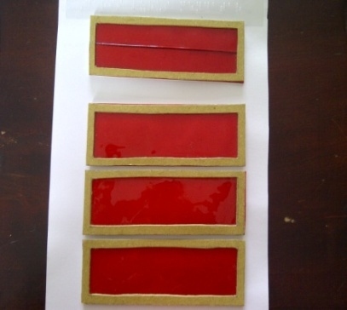

Kolom hasil kerja siswa

Gambar 2.1 Media garis lurus mendatar

* + Siswa mengamati contoh garis lurus mendatar (melalui perabaan) pada kolom pertama.
  + Siswa berlatih membuat garis lurus mendatar pada kolom 2,3, dan 4.

2).

Kolom contoh garis tegak lurus timbul

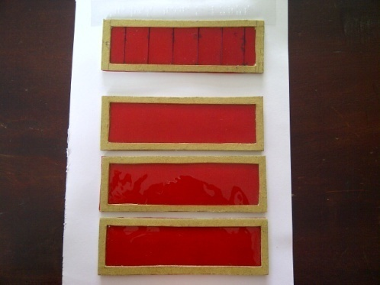

Kolom hasil kerja siswa

Gambar 2.2 Media Garis tegak lurus

* + Siswa mengamati contoh garis tegak lurus (melalui perabaan) pada kolom pertama.
  + Siswa berlatih membuat garis tegak lurus sesuai contoh pada kolom 2,3, dan 4.

3).

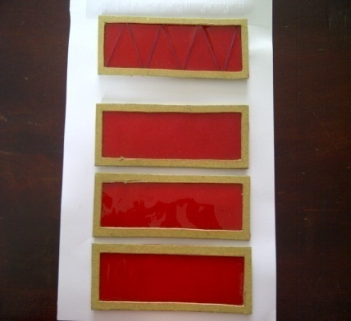

Kolom hasil kerja siswa

Kolom contoh garis zigzag timbul

Gambar 2.3 Media garis Zigzag

* + Siswa mengamati contoh garis zigzag(melalui perabaan) pada kolom pertama.
  + Siswa berlatih membuat garis zigzag sesuai contoh pada kolom 2,3, dan 4

4).

Kolom contoh garis melengkung setengah lingkaran timbul

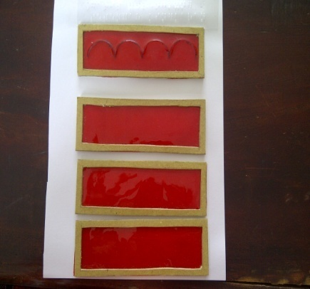

Kolom hasil kerja siswa

Gambar 2.4 Media garis melengkung setengah lingkaran

* + Siswa mengamati contoh garis melengkung setengah lingkaran (melalui perabaan) pada kolom pertama.
  + Siswa berlatih membuat garis melengkung lingkaran contoh pada kolom 2,3, & 4

5).

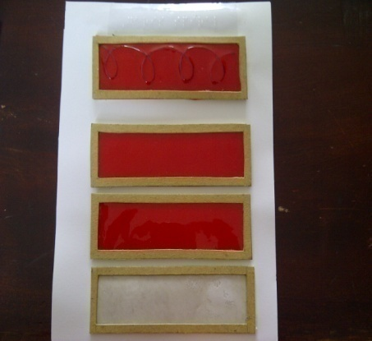

Kolom hasil kerja siswa

Kolom contoh garis spiral timbul

Gambar 2.5 Media garis spiral

* + Siswa mengamati contoh garis spiral (melalui perabaan) pada kolom pertama.
  + Siswa berlatih membuat garis spiral contoh pada kolom 2,3, dan 4.

6).

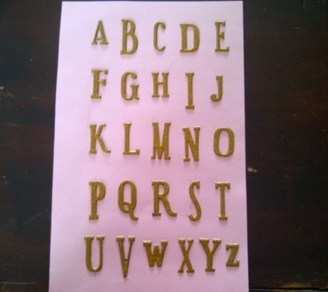

Abjad timbul dalam huruf awas

Gambar 2.6 Media Abjad

* Siswa dikenalkan dengan huruf awas
* Siswa berlatih menulis huruf awas dengan merangkai nama masing-masing

7).

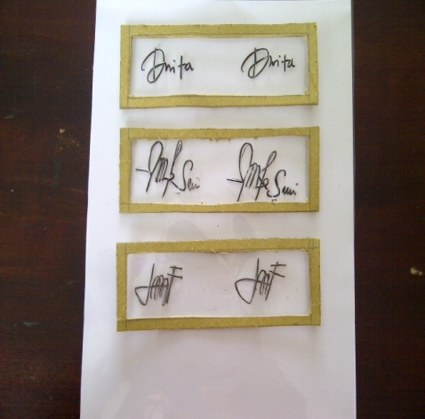

Gambar 2.7 Media contoh tanda tangan

* + Siswa mengamati contoh tanda tangan (melalui perabaan) yang terdapat pada kolom 1,2 dan 3

8).

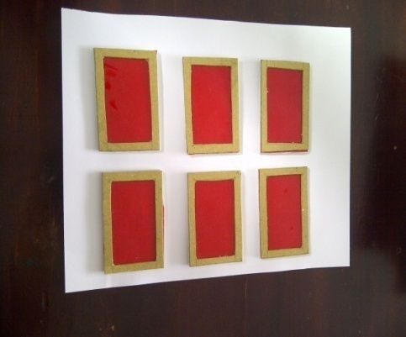

Kolom latihan membuat tanda tangan siswa

Gambar 2.8 Media Latihan membuat tanda tangan

* + Selanjutnya siswa berlatih membuat tanda tangan pada kolom latihan membuat tanda tangan siswa seperti pada gambar.
  + Pelatihan dilakukan secara rutin dan berulang-ulang.

1. **Kerangka Pikir**

Keterampilan motorik halus merupakan keterampilan yang penting di pelajari oleh anak dalam masa perkembangan.Melalui keterampilan motorik halus, anak dapat melatih masa perkembangan misalnya;melatih otot tubuhnya, menstimulasi penginderaannya, menjelajahi dunia sekitarnya, dan mengenali lingkungan tempat ia tinggal termasuk mengenali dirinya sendiri. Oleh karena itu sering kali latihan keterampilan motorik halus diterapkan sebagai salah satu metode untuk perkembangan fisik yang melibatkan perkembangan pada gerak tubuh yang mengalami gangguan otot yang lemah atau mengalami kekakuan pada organ tubuhnya terutama pada tangannya. Hal ini terjadi pada anak tunanetra, dimana anak memiliki hambatan dalam motorik halus yakni dalam membuat tanda tangan yang dianggap sangat rumit, berbeda halnya pada murid awas yang menganggap tanda tangan adalah hal yang biasa.

Pada kenyataannya permasalahan yang dialami murid tunanetra kelas VII di SLB A YAPTI Makassar adalah kesulitan dalam membuat tanda tangan, sebagian besar dari mereka hanya mampu membuat coretan berupa garis, bahkan terdapat pula murid tunanetra yang sama sekali belum mampu membuat tanda tangan. Akan tetapi murid tunanetra dengan kondisi keterbatasannya, harus pula diajarkan membuat tanda tangan secara rutin dan berulang-ulang, hingga hasil yang diharapkan dapat terwujud.

Berdasarkan hal tersebut untuk mempermudah murid tunanetra dalam membuat tanda tangan perlu diberikan latihan motorik halus yang tepat dan sesuai dengan kebutuhan hambatan yang dialami yakni dengan memodifikasi media yang akan digunakan dalam pelatihan motorik halus sedemikian rupa agar mempermudah pemahaman murid tunanetra dalam menguasai keterampilan tersebut. Hal ini tentunya akan berdampak positif baik dalam peningkatan proses belajar mengajar maupun dalam kelancaran kehidupan sosial tunanetra di masa mendatang.

Berdasarkan uraian di atas, maka secara visualisasi kerangka pikir penelitian ini dapat digambarkan dalam bentuk skema berikut ini:

Keterampilan Membuat Tanda Tangan Murid Tunanetra Kelas VII Rendah

Latihan Motorik Halus

Membuat berbagai macam bentuk garis-garis dasar tulisan tangan

Keterampilan Membuat Tanda Tangan Meningkat

**Gambar 2.9: Skema Kerangka Pikir**

1. **Pertanyaan Penelitian**

Berdasarkan kajian teori dan kerangka pikir di atas, maka pertanyaan penelitian utama dalam penelitian ini adalah: “Bagaimana teknik latihan motorik halus untuk keterampilan membuat tanda tangan murid tunanetra kelas VII di SLB A YAPTI Makassar?”

Pertanyaan penelitian utama dijabarkan menjadi beberapa pertanyaan penelitian yang akan dijawab dalam uraian hasil penelitian, yaitu :

1. Bagaimanakah keterampilan membuat tanda tangan murid tunanetra kelas VII di SLB A YAPTI Makassar sebelum penerapan latihan motorik halus pada Baseline-1 (A1)?
2. Bagaimanakah keterampilan membuat tanda tangan pada fase *intervensi* latihan motorik halus murid tunanetra kelas VII di SLB A YAPTI Makassar?
3. Apakah terdapat peningkatan keterampilan membuat tanda tangan setelah diberikan latihan motorik halus murid tunanetra kelas VII di SLB A YAPTI Makassar?